План-конспект внеклассного мероприятия в начальной школе
«Берегите природу – это наш дом»

Составитель: социальный педагог
МБОУ ЦО №42
ЗимаковаК.С.

В начальной школе - внеклассное мероприятие расчитано на 2 урока
- Организационный момент
- Актуализация опорных знаний. Постановка учебной задачи -
игра «Как дети поступают правильно?»
- Открытие нового знания - дети узнают, вспоминают о Красной книге,
смотрят обучающий, познавательный мультик Жила-была Царевна – Спасение осьминога, посвященный охране окружающей среды, в частности загрязнению Земли и переработке мусора.
- Включение нового знания в систему знания и повторения - обсуждение мультика, разгадывание кроссворда. Выполнение задания по теме «Природа и человек».
- Подведение итогов урока. Рефлексия учебной деятельности – детям раздается памятка «Береги природу»
№ | Этап урока с указанием времени | Цель этапа | Деятельность учителя | Деятельность учащихся
1 | Организационный момент | Создать условия для включения | Итак, друзья, внимание –  Ведь прозвенел звонок.  Садитесь поудобнее –  Начнем скорей урок! | Эмоциональный настрой учащихся
2 | Актуализация опорных знаний. Постановка учебной задачи | Актуализировать знания учащихся к определению темы урока; Формировать умение самостоятельно ставить тему и задачи урока | Берегите Землю. Берегите.  Жаворонка в голубом зените,  Бабочку на листьях повилики,  На тропинке солнечные блики…  Ястреба, парящего над полем,  Ясный месяц над речным покоем,  Ласточку, мелькающую в жите.  Берегите Землю! Берегите!  Ребята, попробуйте догадаться, на какую тему мы будем беседовать сегодня?  Правильно, ребята, мы сегодня поговорим об охране природы,  - Ребята, давайте проследим по иллюстрациям, что дает природа человеку?  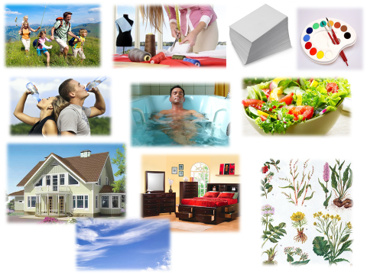  - Природу мы называем нашим общим домом, домом, где мы живем.  Наша жизнь невозможна без природы. Природа кормит, поит, одевает нас. Она щедра и бескорыстна к человеку.  -Любое живое существо зависит от других живых существ-растений, животных, человека, также окружающей среды-климата, почвы воды, воздуха. Причиной гибели растений и животных на земле являются не только природные явления: извержение вулканов, наводнение, засуха, но многие живые организмы гибнут по вине человека.  Поднимите руку те, кто знает, как нужно поступать, чтобы сохранить природу!  Сейчас мы поиграем в игру «Как дети поступают правильно?» Посмотрите на экран. Вы видите картинки. Они пронумерованы. Я называю цифру, а вы смайликами сигнализируете: красный – неправильно, зелёный – правильно.  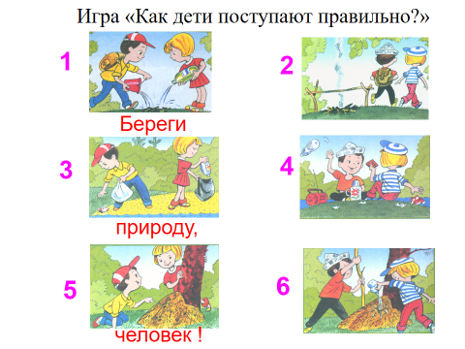  (правильные ответы: №1, №3, №4; после каждого правильного ответа открывается предложение «Береги природу, человек!») | (ответы детей)Об охране природы  (отдых, ткани для пошива одежды, бумагу, кисти, краски, воду для питья, стирки, принятия ванн, еду, одежду, мебель, дома, воздух, лекарства…)  Дети отвечают  Дети отвечают
3 | Открытие нового знания | Организовать усвоение учениками нового знания | Что мы будем делать с вами,  Чтоб природе стать друзьями.  Чтоб природе другом стать,  Тайны все её узнать,  Все загадки разгадать,  Научитесь наблюдать.  Будем вместе развивать качество – внимательность,  А поможет всё узнать наша любознательность.  Как вы думаете, почему нужно беречь и охранять природу?  Природа гибнет и просит у нас защиты. Многие растения и животные стали редкими. Они занесены в Красную книгу. Международную Красную книгу создали в 1966г. Хранится она в швейцарском городе Морже. В нее записаны животные и нашей страны. а немного позже в 1974г. создана Красная книга и у нас в стране.  Охраняется Красной книгой  Столько редких животных и птиц,  Чтобы выжил простор многоликий  Ради света грядущих зарниц.  Чтоб пустыни нагрянуть не смели,  Чтобы души не стали пусты,  Охраняются звери, охраняются змеи,  Охраняются даже цветы.  А сейчас мы пролистаем некоторые страницы из Красной книги.  Как интересно жить на Земле, когда знаешь, что где–то есть замечательные живые существа! Как горько будет, если они исчезнут. А это, к сожалению, может случиться.  Давайте прочитаем призыв Красной книги.  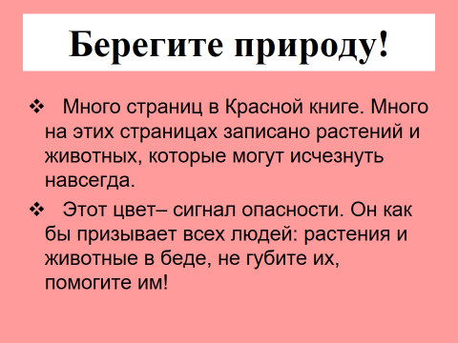  А сейчас мы посмотрим с вами мультик Жила-была Царевна «Спасение осьминога»  Суть мультика в том, что вся семья Царевны выбрасывала много мусора, еду, старую технику, вещи и т.д. все в один контейнер. Всё изменилось после того как они услышали печальную песню осьминога, о том как плохо живется зверям, птицам и рыбкам в загрязненной среде. Тогда семья Царевны и сама Царевна стали сортировать отходы и много чего сдавать на переработку, Царевна и нас призывает это делать….. | Она в опасности  Не сорить, тушить огонь, не ломать деревья.
4 | Включение нового знания в систему знания и повторения  (10 мин) | Каждый для себя должен сделать вывод о том, что он уже знает и умеет. | Что мы узнали интересного из этого мультика  1.Берегите природу ведь это наш дом  2.После песни , папа говорит:-  Что же мы наделали, мы должны спасти над дом «природу»  Нужно разделять мусор  Бумагу сдавать  Аллюминий, металл  Крышки, пакеты, пластик  Коробки из под молока, кефира  Стеклянные банки  Старые вещи (платья, брюки, рубашки)  Батарей, фен, телефон, планшет, телевизор – нужно найти на карте пункты приема этого мусора и отнести сдать  И тогда природа вам скажет спасибо  Следующее задание.  Детям выдается раздаточный материал с заданием Придумать, какие экологические проблемы Черноморского побережья Кавказа выражены этими знаками.  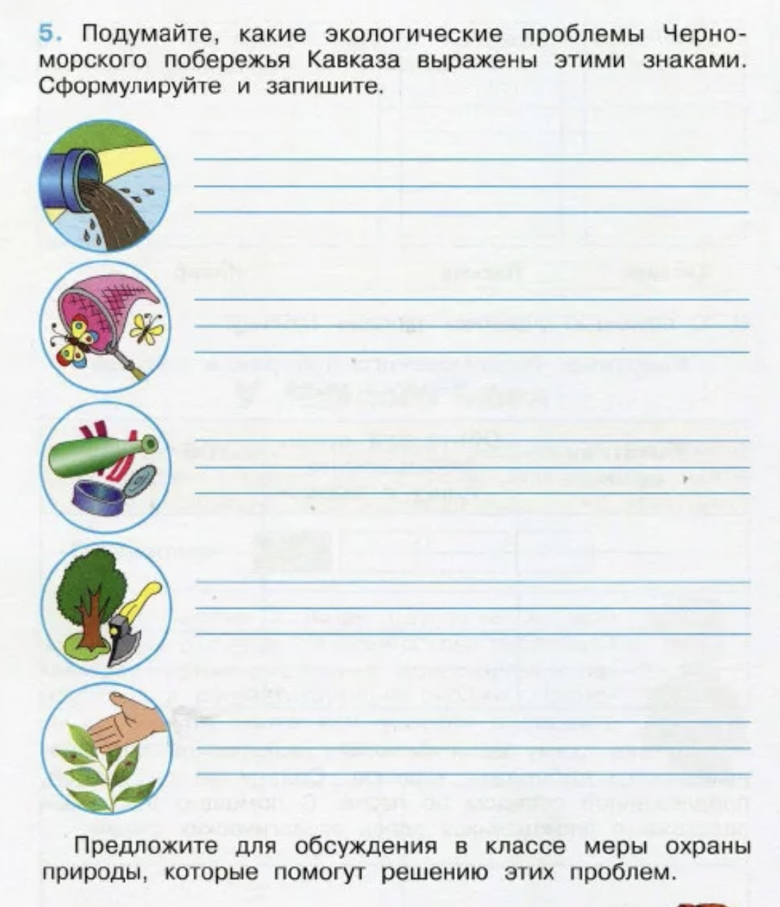  Разгадывание кроссворда.  Ребята, а сейчас вы должны разгадать кроссворд. Я загадываю загадки, а отгадки нужно вписать в клеточки. Если всё будет сделано верно, у нас получится ключевое слово.  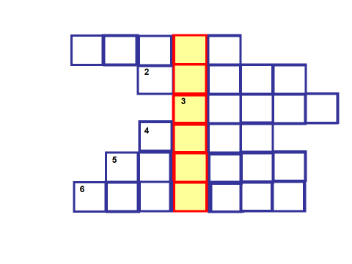  1. Из ветвей плотины строят, зубы словно топоры. Это трудятся …  2. Дерево спокойное, высокое да хвойное, лапы вразлёт – зеленеет круглый год.  3. Хожу я в шапке красной и акробат прекрасный. Хоть я не молоток – по дереву стучу: в нём каждый уголок обследовать хочу.  4. Зверя нет в лесу хитрее, шубы нет в лесу рыжее.  5. Нам запах свежести лесной приносит позднею весной цветок душистый нежный из кисти белоснежной.  6. В лесу у пня суета, беготня. Народ рабочий весь день хлопочет.  Какое же ключевое слово мы с вами угадали? Правильно!  Известный писатель, большой любитель природы М.М. Пришвин писал:  «Рыбе нужна вода – будем охранять наши водоёмы. Птице нужен воздух – будем беречь воздух. Зверю нужны лес, степи и горы. А человеку нужна Родина. И охранять природу – значит охранять Родину!»  Следующее задание на тему «Природа и человек», детям раздаю карточки с заданием.  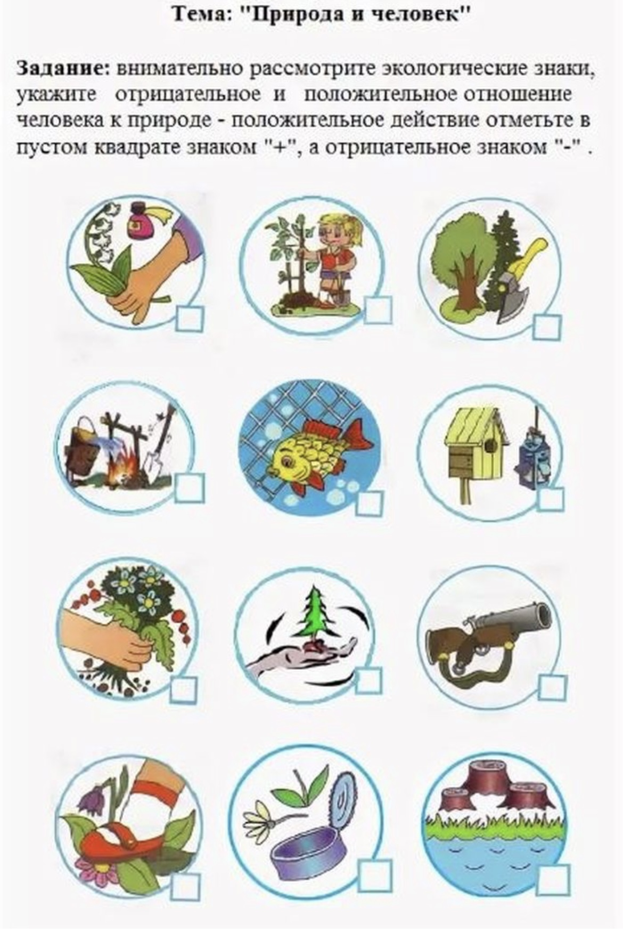 | (самостоятельная работа)  Дети заполняют  (бобры)  (сосна)  (дятел)  (лиса)  (ландыш)  (муравьи)  РОДИНА.  Отмечают в пустом квадратике знаком + или -
5 | Подведение итогов урока. Рефлексия учебной деятельности (2 мин) | Самооценка учащимися результатов своей учебной деятельности. | Ребята, вот и подошло к концу наше увлекательное занятие, о чем мы говорили?  Какие правила вы запомнили?  Теперь я прошу вас оценить урок и нашу с вами работу на уроке.  Раздача памяток  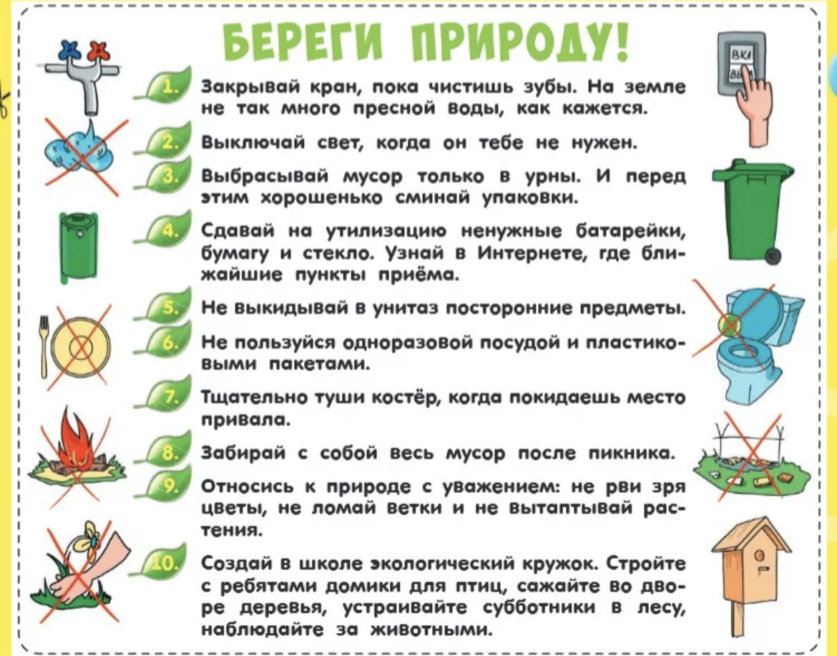  Спасибо всем за увлекательный экологический урок! | Об охране природы  Не сорить, выращивать растения, экономить воду, сортировать отходы, не рвать растения занесенные в Красную книгу и т.д.

